**Московский авиационный институт (национальный исследовательский университет)**

**Институт №3.**

«Системы управления, информатика и электроэнергетика»

**Кафедра №304**

«Автоматизированные системы обработки информации и управления»

Отчет по курсовой работе

по учебной дисциплине

«ПЗТВ»

Группа М30-207Б

Выполнил:

Гордеев Н.М.

Приняла:

Давыдкина Е. А.

**МОСКВА 2020**

Содержание

Задача 1 (67) 3

Задача 2 (108) 4

Задача 3 (130) 5

Задача 4 (172) 6

Задача 5 (311) 7

# Задача 1 (67)

67) Стрелок А поражает мишень при некоторых условиях стрельбы с вероятностью Р(А)=0.5, стрелок В – с вероятностью Р(В)=0.7 и стрелок С – с вероятно Р(С)=0.4. Стрелки дали залп по мишени, и две пути попали в цель. Что вероятнее: попал стрелок С в мишень или нет?

Н1 – стрелок с – попал, вероятность 0,4

Н2 – стрелок с – не попал, вероятность 0,6

А – 2 пули попали.

Р(А/Н1) – А попал * В не попал + В попал * А не попал = 0.5 * 0.3 + 0.7 * 0.5 = 0.15 + 0.35 = 0.5

Р(А/Н2) – А и В попали = 0.5 * 0.7 = 0.35

Р(Н1/А) =

Р(Н2/А) =

Ответ: С – не попал более вероятное событее

# Задача 2 (108)

108) Функция распределения непрерывной с.в. Х задана выражением

Найти коэффициент а. Найти плотность распределения и вероятность попадания случайной вели-чины Х в промежуток [1, 5].

1. Поиск а: = 1 (при х = 3), => a = 1/33 = ;
2. плотность распределения: f = = ;
3. вероятность попадания в промежуток [1, 5]: = = 1 - = ;

Ответ: a = , f = , вероятность попадания в промежуток [1, 5] =

# Задача 3 (130)

130) Складывается 104 чисел, каждое из которых округлено с точностью до 10-3. Полагая, что ошибки от округления независимы и равномерно распределены в интервале (-0.5×10-3; 0.5×10-3), найти пределы, в которых с вероятностью, не меньшей 0.99 будет лежать суммарная ошибка.

Т.К. складываются 104 чисел, по Ц.П.Т. ошибка округления их суммы стремится к нормальному закону с параметрами m = mi, D = (N(;n)).

m = = 0.

D = 104 * = = .

P(|y – m| < E) = 0.99 => E = δ * Ф-1 () = * Ф-1 ()

Е = 0.02887 * 2.6 = 0.075.

Ответ: у ∈ (-0.075;0.075) с Р = 0.99

# Задача 4 (172)

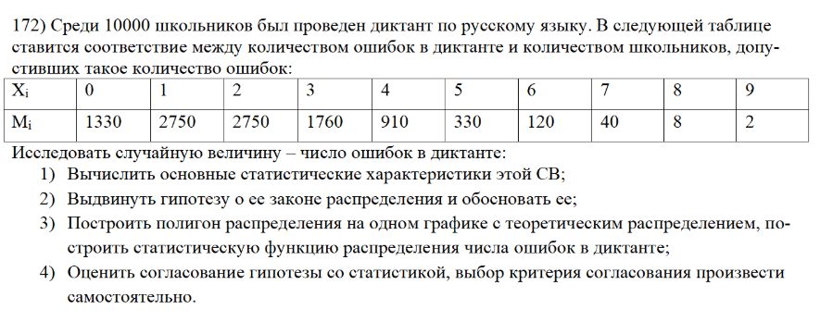

Pi = Mi/n = 1330/10000, 2750/10000, …, 2/10000

m = = 0 * 0.133 + 1*0.2750+ 2*0.2750 +…+ 9*0.0002=1.9902

D = -m2) * n/(n-1)= (0^2*0.133+1^2*0.275+…+9^2*0.0002 - 1.9902^2) * 10000/9999 = 1.97470143

Так как дисперсия почти равна математическому ожиданию, то предположим, что мы имеем дело с законам Паусона с параметром α = 1.9902

Pi_т =ПУАССОН.РАСП(Хi; m;0) = ПУАССОН.РАСП(0; 1.9902;0), ПУАССОН.РАСП(1; 1.9902;0), ПУАССОН.РАСП(2; 1.9902;0), . . , ПУАССОН.РАСП(9; 1.9902;0) .

|  |  |  |  |  |  |  |  |  |  |  |
| --- | --- | --- | --- | --- | --- | --- | --- | --- | --- | --- |
| Хi | 0 | 1 | 2 | 3 | 4 | 5 | 6 | 7 | 8 | 9 |
| Mi | 1330 | 2750 | 2750 | 1760 | 910 | 330 | 120 | 40 | 8 | 2 |
| Pi | 0.133 | 0.2750 | 0.2750 | 0.176 | 0.091 | 0.033 | 0.012 | 0.004 | 0.0008 | 0.0002 |
| Pi_т | 0,1366 | 0,2719 | 0,2706 | 0,1795 | 0,0893 | 0,0355 | 0,0117 | 0,0033 | 0,0008 | 0,00018 |

Χ2 = n * = 10000* ((0,1366 - 0,133)^2 / 0,1366 + (0,2719 - 0.2750)^2 / 0,2719 +…+ (0,00018 - 0.0002) / 0,00018) = 6.17691

Возьмем λкр=0.1, S = 2 (рассчитали 1 параметр распределения), k = 10 (количество разрядов) тогда r = 10 – 2 = 8 и Χ2кр=13.36157

Так как достигнутый уровень значимости ниже критического делаем вывод, что выдвинутая гипотеза о законе распределения Паусона с параметром α = 1.9902 **согласуется с опытными данными**, достигнут уровень значимости 0.5 (вероятность отвергнуть верную гипотезу 0.5)

# Задача 5 (311)

**311)** Произвести исследование зависимости коэффициента трения У от качества обработанной поверхности Х. Данные исследований приведены в виде таблицы, в которой каждой паре значений (х, y) соответствует (на пересечении строк и столбцов) кратность (число) таких наблюдений.

|  |  |  |  |  |  |  |  |
| --- | --- | --- | --- | --- | --- | --- | --- |
| X\Y | 0,1 | 0,2 | 0,3 | 0,4 | 0,5 | 0,6 | 0,7 |
| 1  2  3  4  5  6  7  8 | 3  27  5  1 | 6  108  50  13  5  1 | 42  56  32  5  1 | 8  21  24  13  2  1 | 2  5  15  13  11 | 5  2  7  6 | 3  2  3  2 |

На основании приведенных статистических данных требуется:

1. Оценить корреляцию между коэффициентом трения У и качеством обработанной поверхности Х, для чего вычислить оценки корреляционного момента и коэффициента корреляции.

2. Оценить кривую регрессии У на Х (условное математическое ожидание

mx/y ) и изобразить ее графически.

3. Найти, пользуясь методом минимальных квадратов, линейное приближение регрессии У на Х и изобразить их на том же графике (п.2).

4. Сделать качественные выводы о характере исследуемой зависимости.

1. r = Кху / ( * ) = 0.118032 / ( * ) = 0.6827821082 (цифры взял из расчетов в п3)

2)Условные мат. ожидания

mх1 = (3 * 0.1 + 6 * 0.2) / (3 + 6) = 0.166667

mх2 = 0.219786

mх3 = 0.290141

mх4 = 0.351724

mх5 = 0.445652

mх6 = 0.527273

mх7 = 0.54

mх8 = 0.7

mу1 = (3*1 + 27*2 +5*3 +4*1) / (1+27+5+1) = 2.11111

mу2 = 2.4918

mу3 = 3.02206

mу4 = 3.75362

mу5 = 4.56522

mу6 = 4.7

mу7 = 6.4

3)Подсчет параметров

n = 3+6+27 + … + 3 + 2 = 500

mx = ((3+6)*1 + (27+108+42+8+2)*2 + …

+ 2*8) / 500 = 3.14

my = ((3+27+5+1)*0.1 + (6+108+50+13+5+1)*0.2 + … +(3+2+3+2)*0.7)/500 = 0.3012

Dx =((3+6)*(1-3.14)^2 + (27+108+42+8+2)*(2-3.14)^2 +…

+2*(8-3.14)^2)/500 = 1.6244

Dy = ((3+27+5+1)*(0.1-0.3012)^2 +

(6+108+50+13+5+1)*(0.2-0.3012)^2 + …

+ (3+2+3+2)*(0.7-0.3012)^2)/500 = 0.0183986

Kxy = (3*(0.1-0.3012)*(1-3.14)+

(6*(0.2-0.3012)*(1-3.14)+ … +

2*(0.7-0.3012)*(8-3.14))/500 = 0.118032

Параметры ф-ии

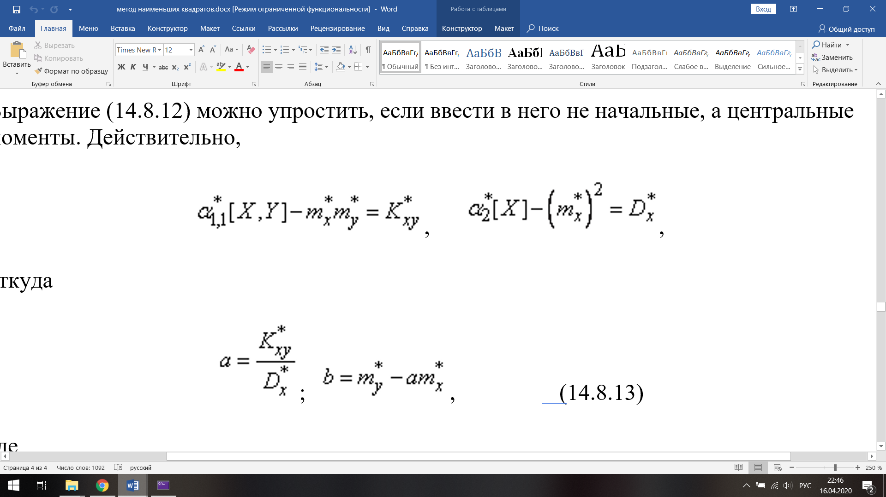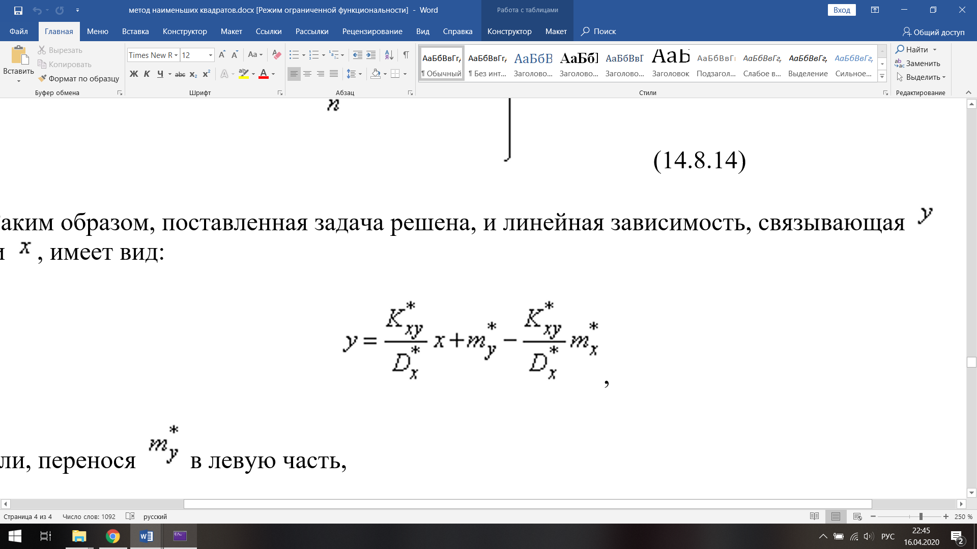

У = f(x)

a = 0.118032 / 1.6244 = 0.0726619

b = 0.3012 - 0.0726619 * 3.14 = 0.0730416

x = f(y)

a = 0.118032 / 0.0183986 = 6.41528

b = 3.14 - 6.41528 * 0.3012 = 1.20772

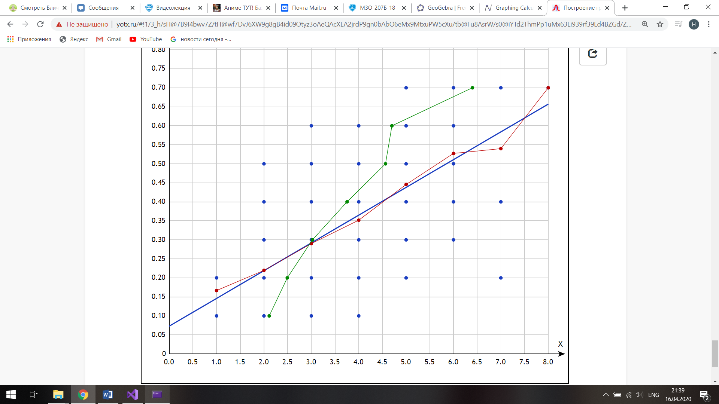График

Синий - У = f(x)

Красный – условные матожидания х

Зеленый - условные матожидания у

Проверка результата

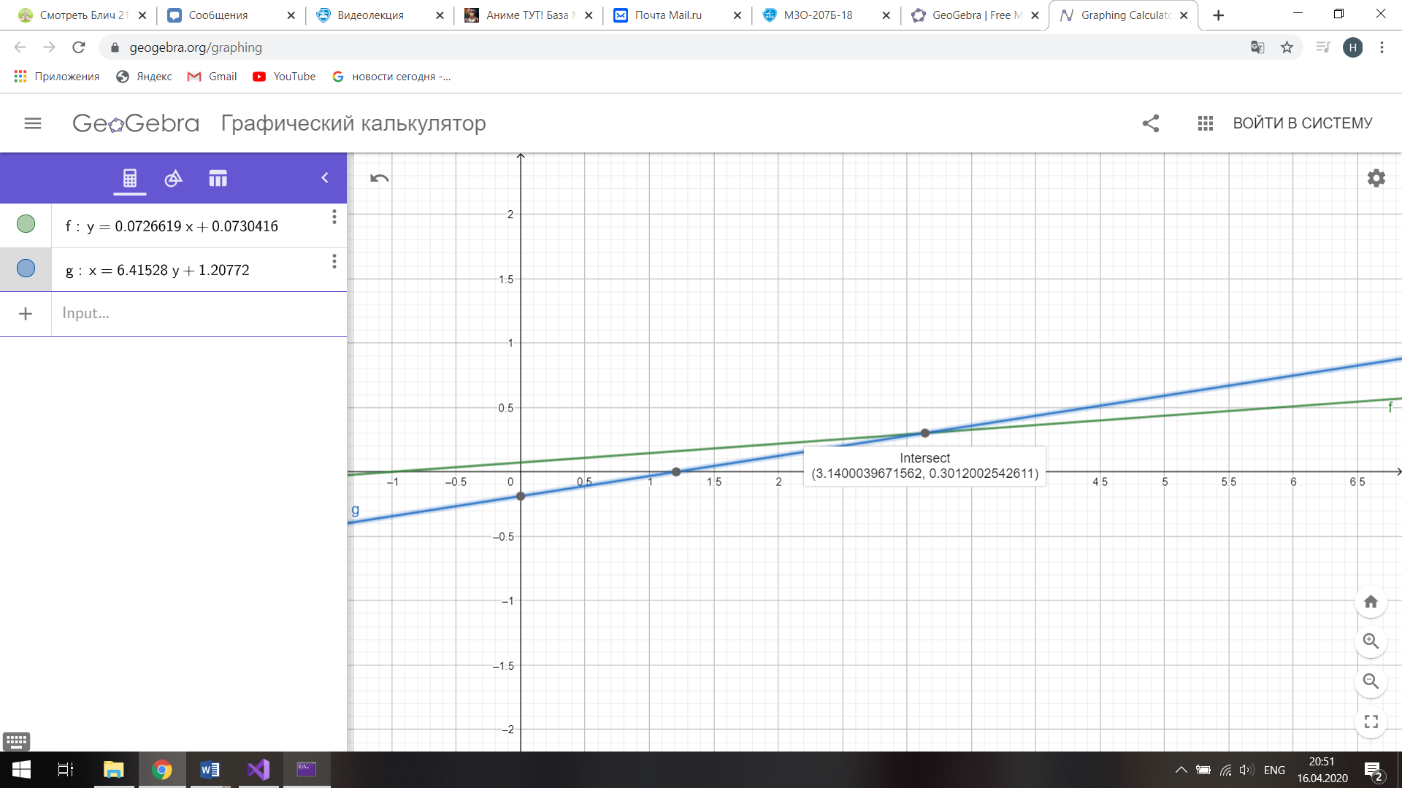

Выведенные уравнения y = f(x) и x = f(y) пересеклись в точке (mx;my)

4)Вывод: по графику видно, что зависимость явно линейная (если учесть масштаб графика), ошибки наблюдений существенные рекомендую использовать более точные методы измерения.